בתאריך 21.5.2015 התקיים טקס חלוקות תעודות הצטיינות לתלמידים מצטיינים במרכז הצעירים.
הטקס במעמד : סגנית ראש העיר הגב' חפצי זוהר ומחזיקה בתיק החינוך והרווחה.
ובמעמד הגב' זהבה הראל מנהלת מחלקת החינוך

בטקס זה הוענקו תעודות הצטיינות לתלמידים,
מהחטיבות הצעירות ועד הכיתות הגבוהות בחינוך התיכוני.

במעמד זה הוענקה תעודת הצטיינות לעומר סדן,
שחקן העמותה אשר משחק במסגרת ספיישל אולימפיקס בעמותה.

עומר סדן הוא הרוח החייה שבעמותה
בזכותו העמותה הזו כמה חיה פועלת ונושמת.....

בגלריית תמונות תמצאו את התמונות מהטקס......

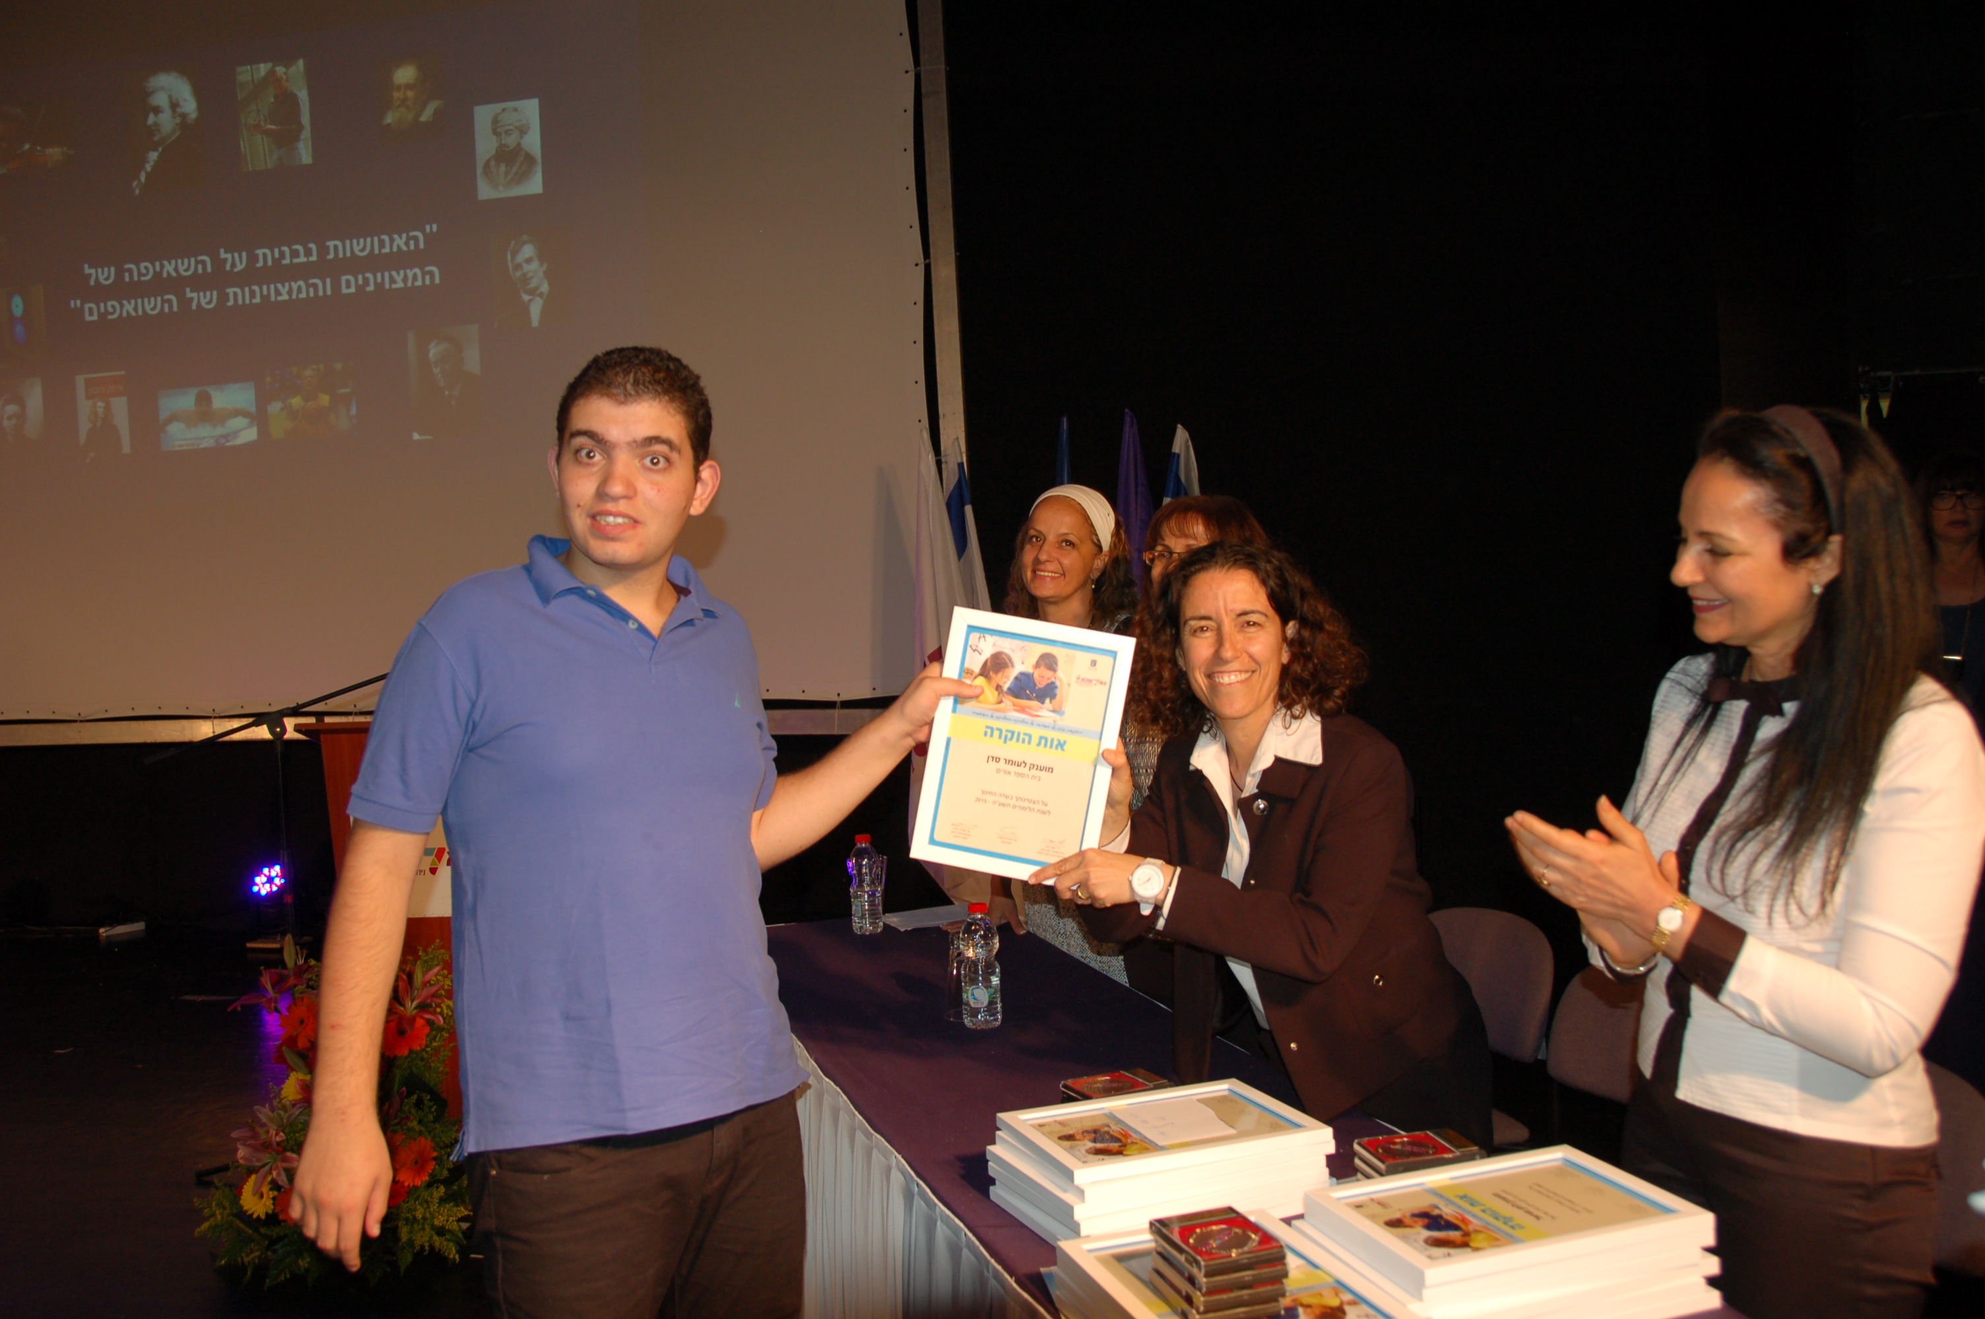
עומר סדן מקבל את התעודה מהגב' חפצי זוהר סגנית ראש העיר ומחזיקה בתיק החינוך והרווחה

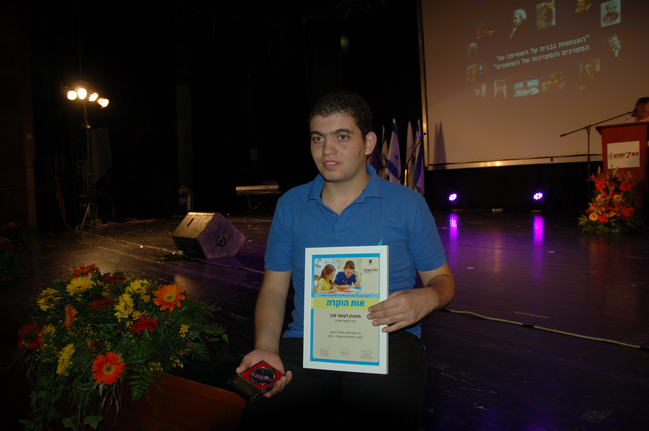

עומד סדן בירידה מהבמה עם התעודה והמדליה

